Отчет
о результатах мониторинга качества финансового менеджмента, осуществляемого главными распорядителями средств бюджета Чеченской Республики, за III квартал 2013 года

Министерством финансов Чеченской Республики в соответствии с Постановлением Правительства Чеченской Республики от 28 декабря 2010 года № 247 «Об организации мониторинга качества финансового менеджмента, осуществляемого главными распорядителями средств бюджета Чеченской Республики» и Приказом Министерства финансов Чеченской Республики от 21 июня №2011 года «Об утверждении методики проведения мониторинга качества финансового менеджмента, осуществляемого главными распорядителями средств республиканского бюджета Чеченской Республики» проведен оперативный мониторинг качества финансового менеджмента, осуществляемого главными распорядителями средств бюджета Чеченской Республики за III квартал 2013 года (далее – оперативный мониторинг).
Оценка проводилась как по количественным показателям, характеризующим качество исполнения финансовых полномочий, так и по показателям, связанным с качеством правового регулирования исполнения отдельных процедур бюджетного процесса, в том числе в части внедрения механизмов бюджетирования, ориентированного на результат, а также по повышению эффективности бюджетных расходов.
Расчет балловых показателей и формирования рейтинга качества финансового менеджмента осуществлялось посредством автоматизированной системы разработанной корпорацией «Парус». Данная система обеспечивает формирования отчетности по качеству финансового менеджмента в электронном виде на сервере, располагающемся в здании Министерства финансов Чеченской Республики. Дальнейший расчет баллов и общего рейтинга осуществляется автоматически по методике утвержденной в соответствии с вышеуказанным Приказом Министерства финансов Чеченской Республики.
По результатам оперативного мониторинга были определены значения показателей и оценок качества финансового менеджмента и сформирован рейтинг главных распорядителей средств бюджета Чеченской Республики за III квартал 2013 года.
Среднее значение итоговой оценки качества финансового менеджмента по всем ГРБС за III квартал 2013 года составило 3,49 балла.
Средние значения по отдельным направлениям оценки качества финансового менеджмента по всем ГРБС за III квартал 2013 года составили:
- среднесрочное финансовое планирование (2,63 балла);
- исполнение бюджета в части расходов (3,84 балла);
- исполнение бюджета по доходам (5 баллов);
- учет и отчетность (1,8 балла);
- контроль и аудит (3,89 балла);
- исполнение судебных актов (1,94 балла);
- кадровый потенциал финансового (финансово-экономического) подразделения ГРБС (2,48 балла);
- повышение качества предоставления государственных услуг и оптимизация подведомственной сети бюджетных учреждений (4,32 балла).
В соответствии с рейтингом главных распорядителей средств бюджета Чеченской Республики наилучшие оценки получили следующие органы исполнительной власти:
- Администрация Главы и Правительства Чеченской Республики (4,06 балла);
- Комитет Правительства Чеченской Республики по малому бизнесу и предпринимательству (4,02 балла);
- Министерство автомобильных дорог Чеченской Республики (3,98 балла);
- Министерство сельского хозяйства Чеченской Республики (3,81 балла);
- Аппарат Парламента Чеченской Республики (3,77 балла).
Наихудшие оценки получили следующие органы исполнительной власти:
- Государственный комитет цен и тарифов Чеченской Республики (3,27 балла);
- Избирательная комиссия Чеченской Республики (3,24 балла);
- Министерство транспорта и связи Чеченской Республики (3,21 балла);
- Государственный комитет по архитектуре и градостроительству Чеченской Республики (3,2 балла);
- Министерство имущественных и земельных отношений Чеченской Республики (3,16 балла).

- Итоговый рейтинг ГРБС Чеченской Республики
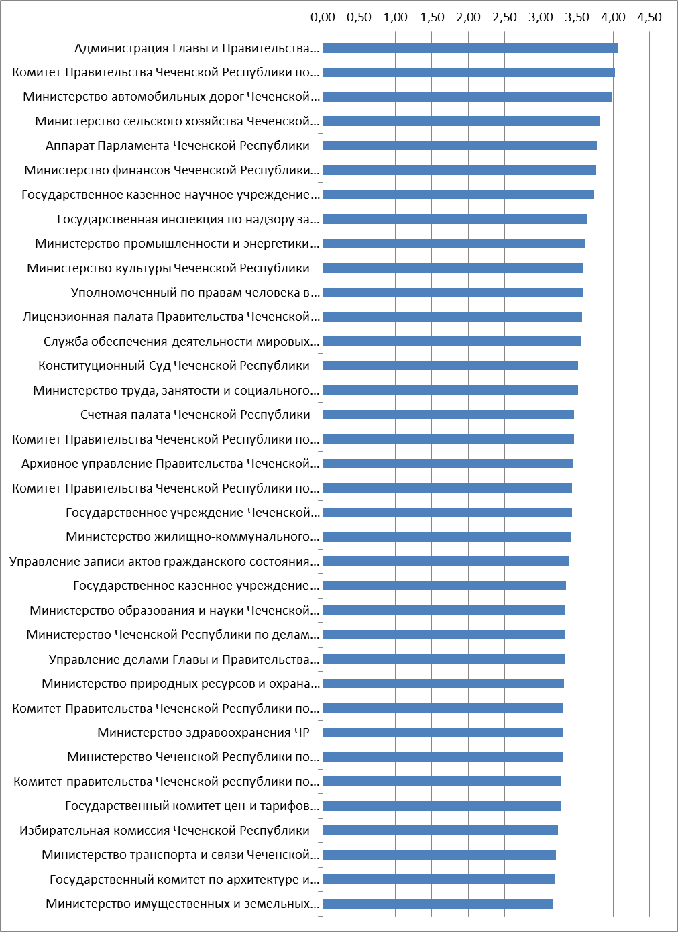

- Оценка качества финансового менеджмента ГРБС Чеченской Республики по отдельным направлениям
Направление 1: Среднесрочное финансовое планирование
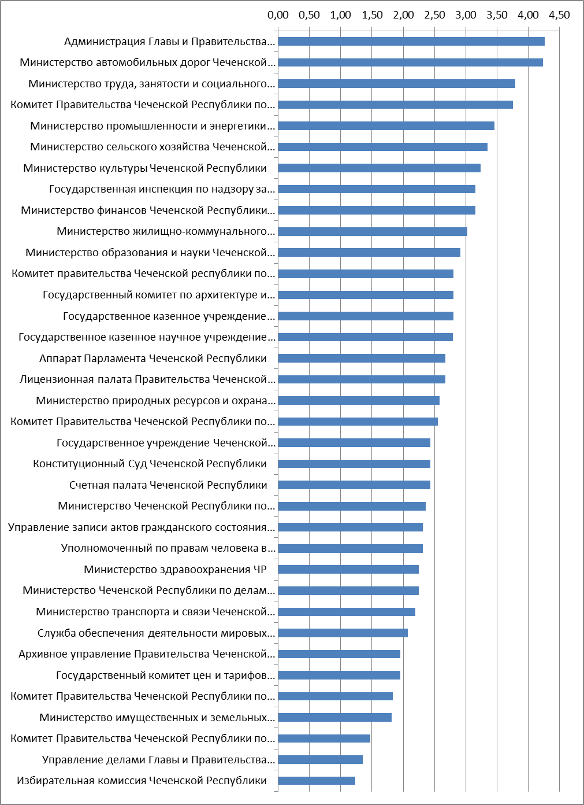

Направление 2: Исполнение бюджета в части расходов
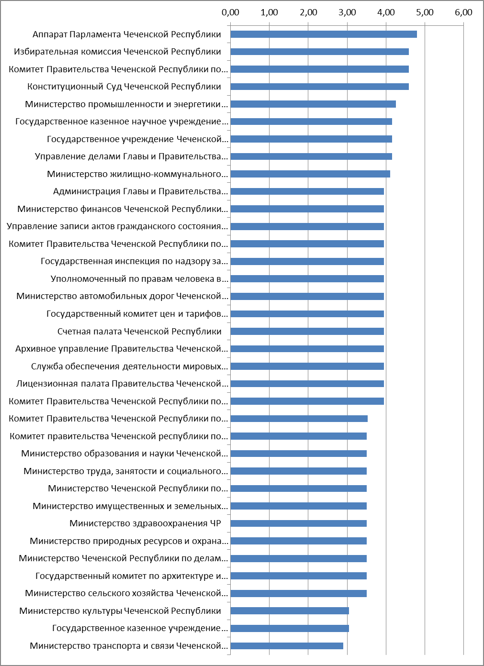

Направление 3: Исполнение бюджета по доходам

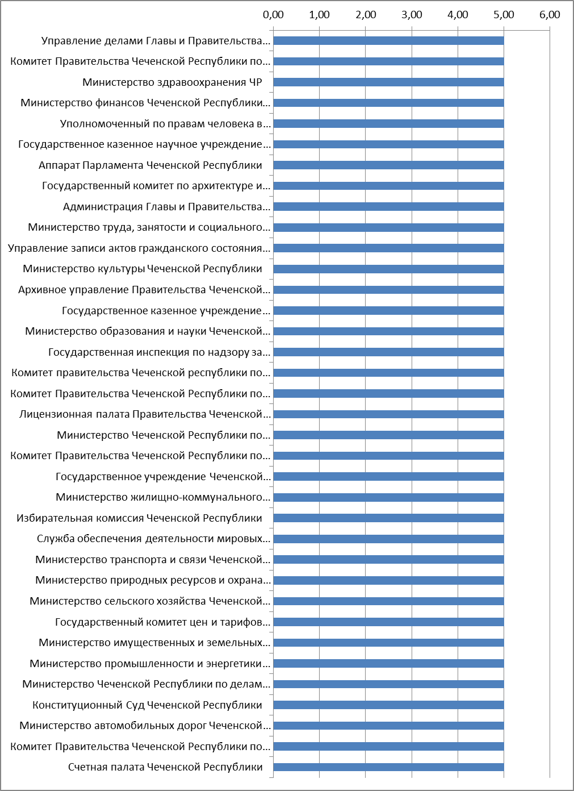

Направление 4: Учет и отчетность

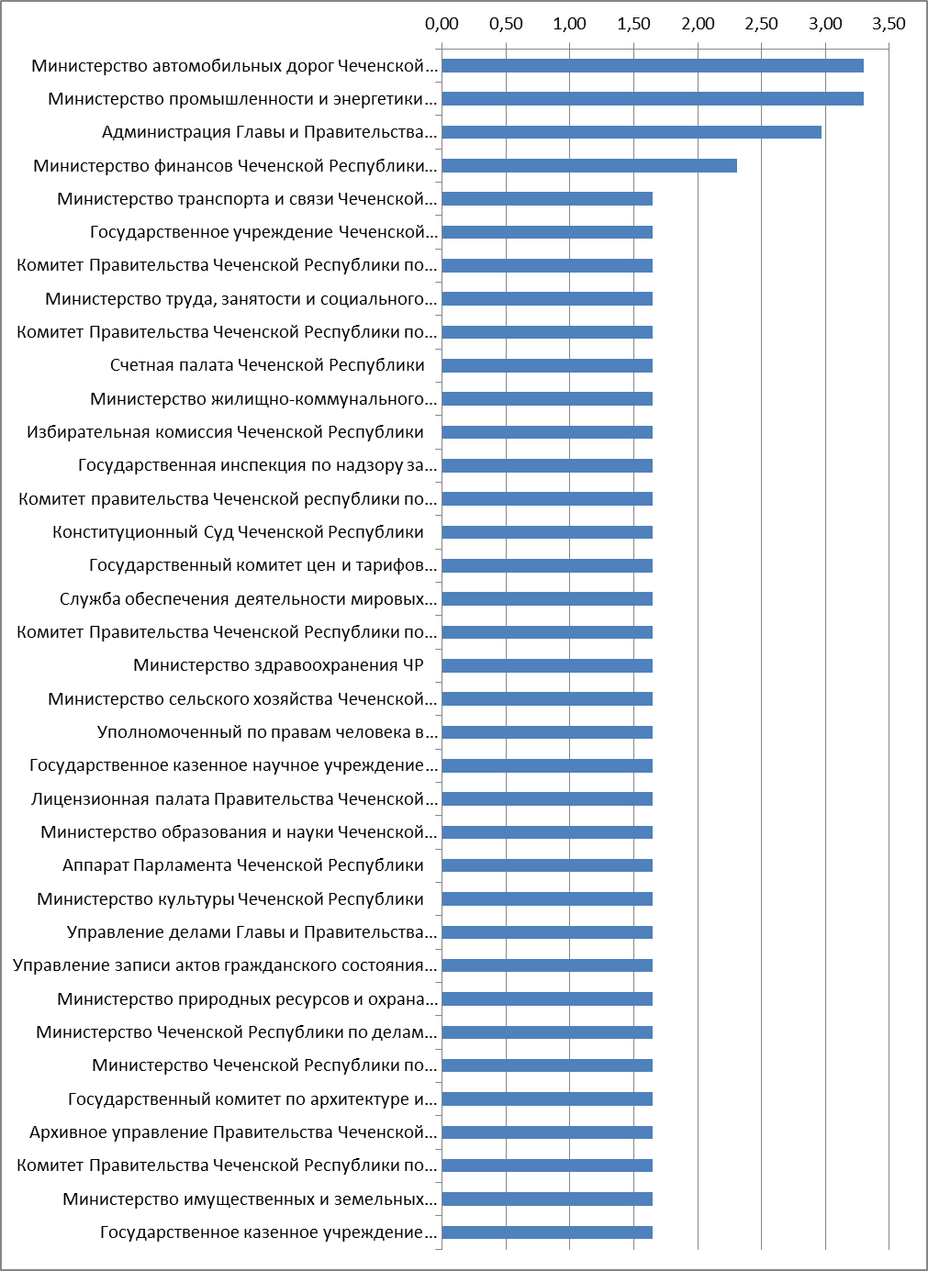

Направление 5: Контроль и аудит
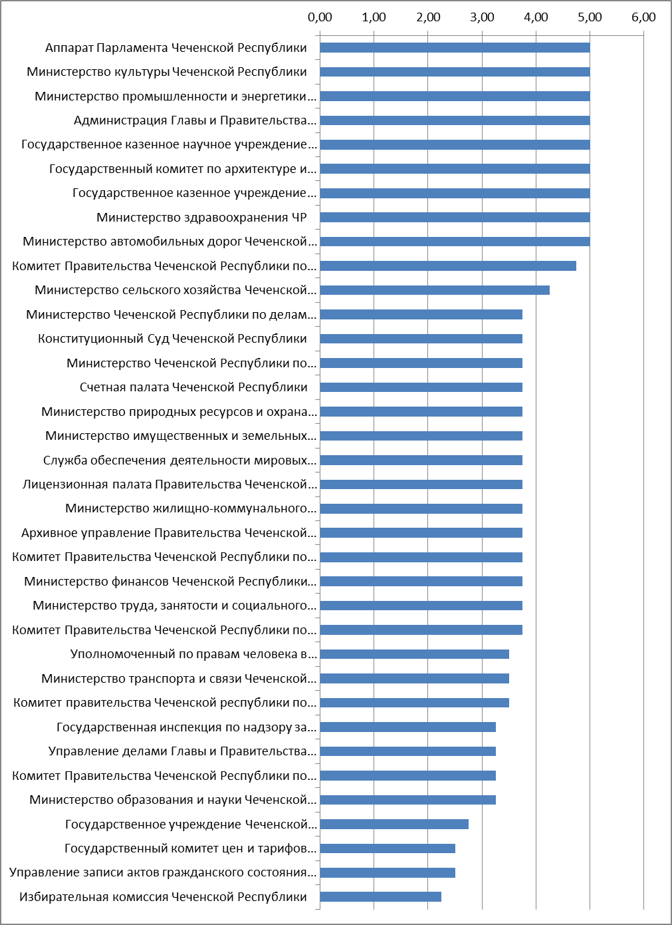

Направление 6: Исполнение судебных актов
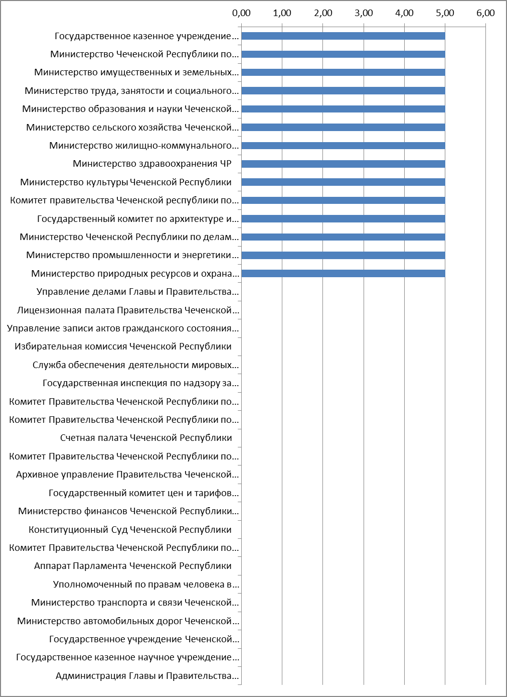

Направление 7: Кадровый потенциал финансового (финансово-экономи-ческого) подразделения ГРБС
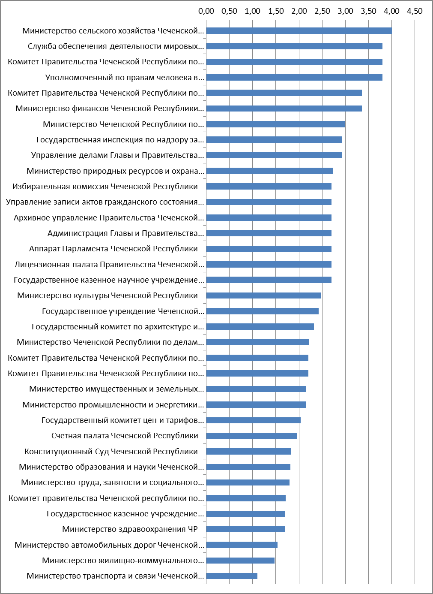

Направление 8: Повышение качества предоставления государственных услуг и оптимизация подведомственной сети бюджетных учреждений
